高端引领，促进乡村教师专业成长

为提高乡村教师的专业成长，提高乡村教师学科核心素养的课堂教学能力和教育教学质量，根据大连市乡村教师支持行动的活动安排，9月13、14日，我县初中学科研训教师联合教育学院初中学科研训教师在长海一中对我县部分学科教师进行学科核心素养的课堂教学能力的培训。
本次培训的主题是乡村学校教师课堂教学实施能力培养，培训目标是通过培训提高乡村学校教师基于学科核心素养的课堂教学能力，并通过引导他们关注教学实践的操作、教与学方式的转变、教学经验的提炼等，着重培养学生的各学科核心素养，从而进一步提高乡村教师教师可持续发展能力并通过辐射作用的发挥引领区域内教师的发展方向。参加对象是我县各初中相关学科教师。
本次数学学科培训是由中山区教师进修学数学研训教师徐洪涛老师和长海县教师进修学校数学研训教师王传豪老师主讲。9月13日下午，中山区教师进修学校数学研训教师徐洪涛老师首先从十九大对教育的要求对与会教师进行了解读，阐述了教育教学要培养学生社会主义核心价值观和立德树人。其次徐老师从学生的核心素养及教学中注重习题设计等方面对教师进行了培训。14日上午，长海县教师进修学校数学研训教师王传豪老师对参会教师进行了中学数学核心素养下的教学设计的专题讲座，从中学生的核心素养的激凸内涵到中学数学核心素养的六个方面对教师进行了培训，其次，通过《旋转》一课的教学设计与参会教师一起进行了研讨交流，与会教师认真参与，研讨积极。
通过本次培训，参会教师纷纷感觉收获很大，明确了教育教学中立德树人的重要性及紧迫感，同时也树立了教育教学中逐步渗透学科核心素养的重要性及如何在教学中体现学科的核心素养，表示回去后一定对本校的学科教师进行培训，在今后的课堂教学中要做好学科核心素养的教学中的有效落实。
2018年9月17日
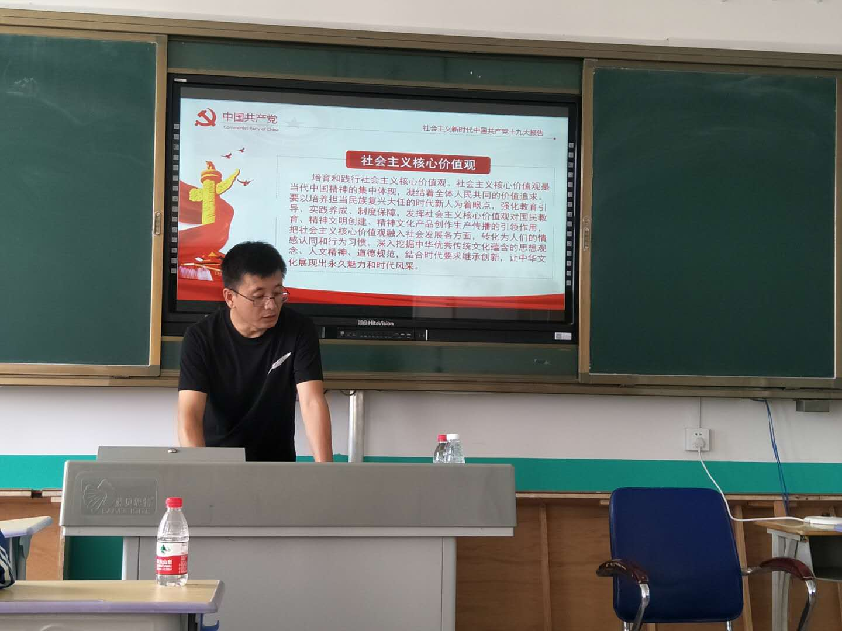
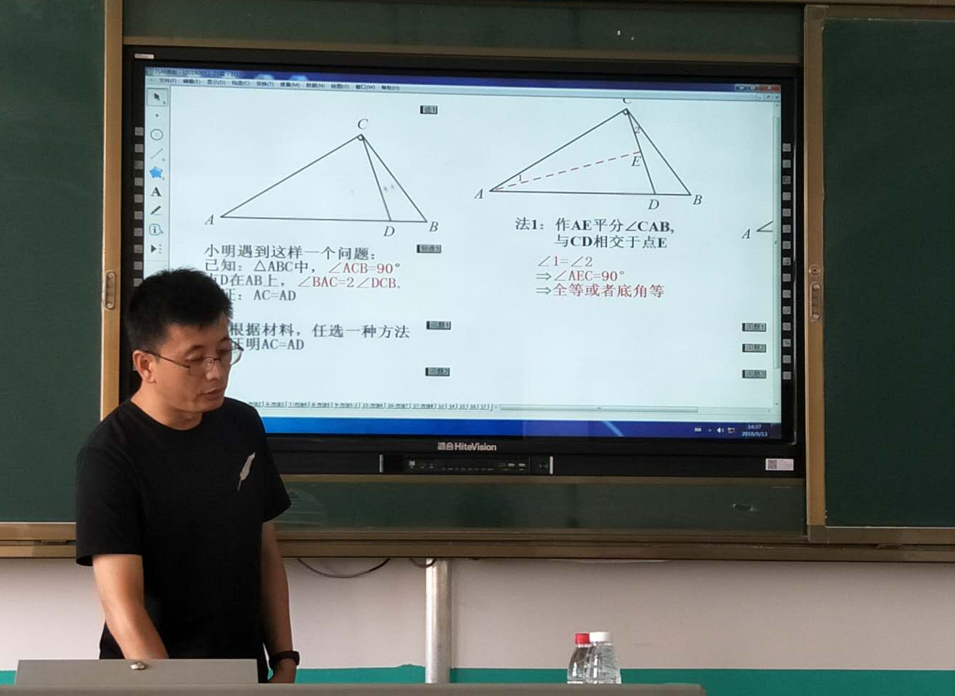
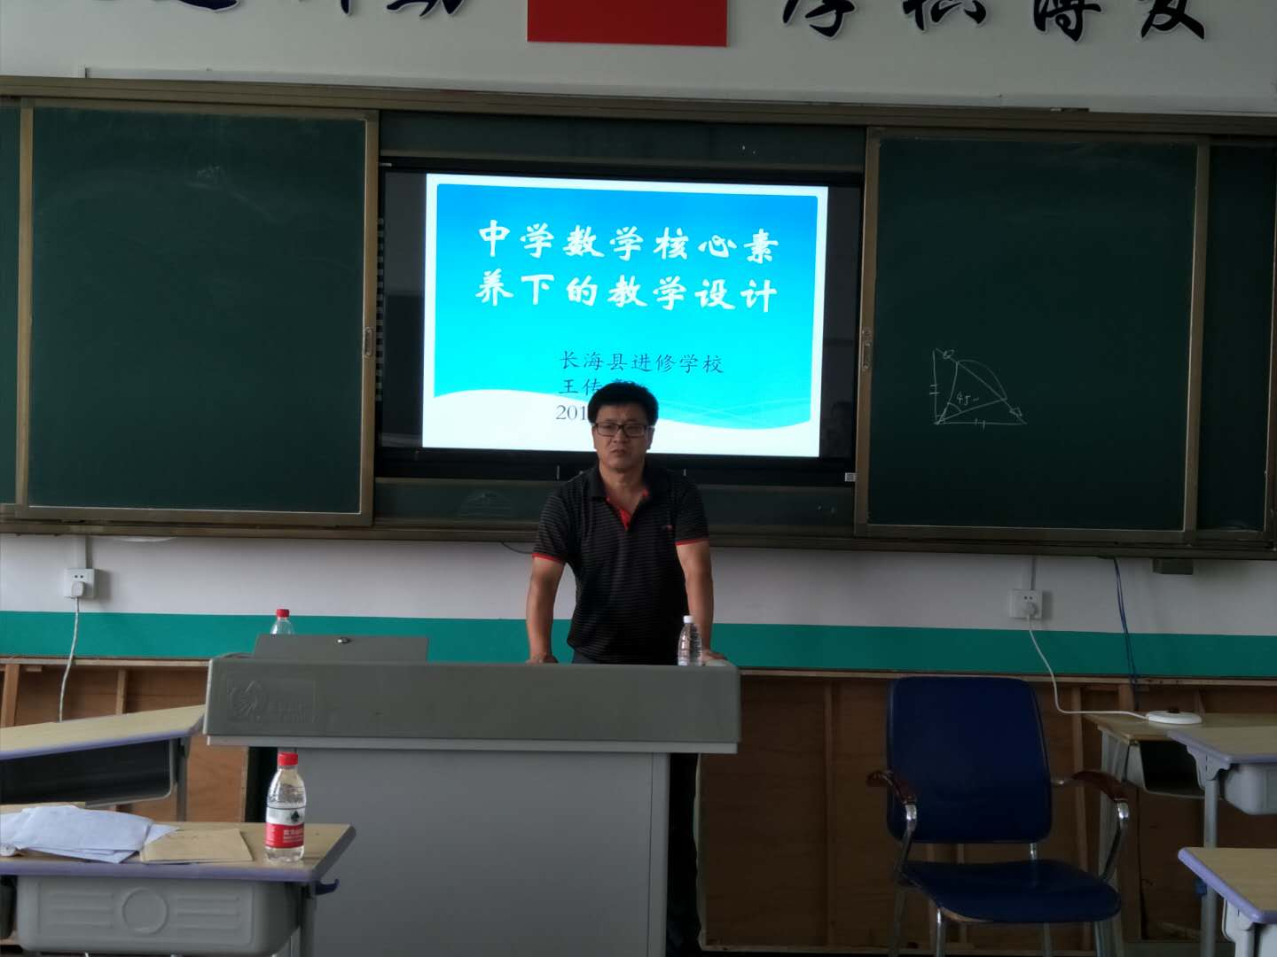

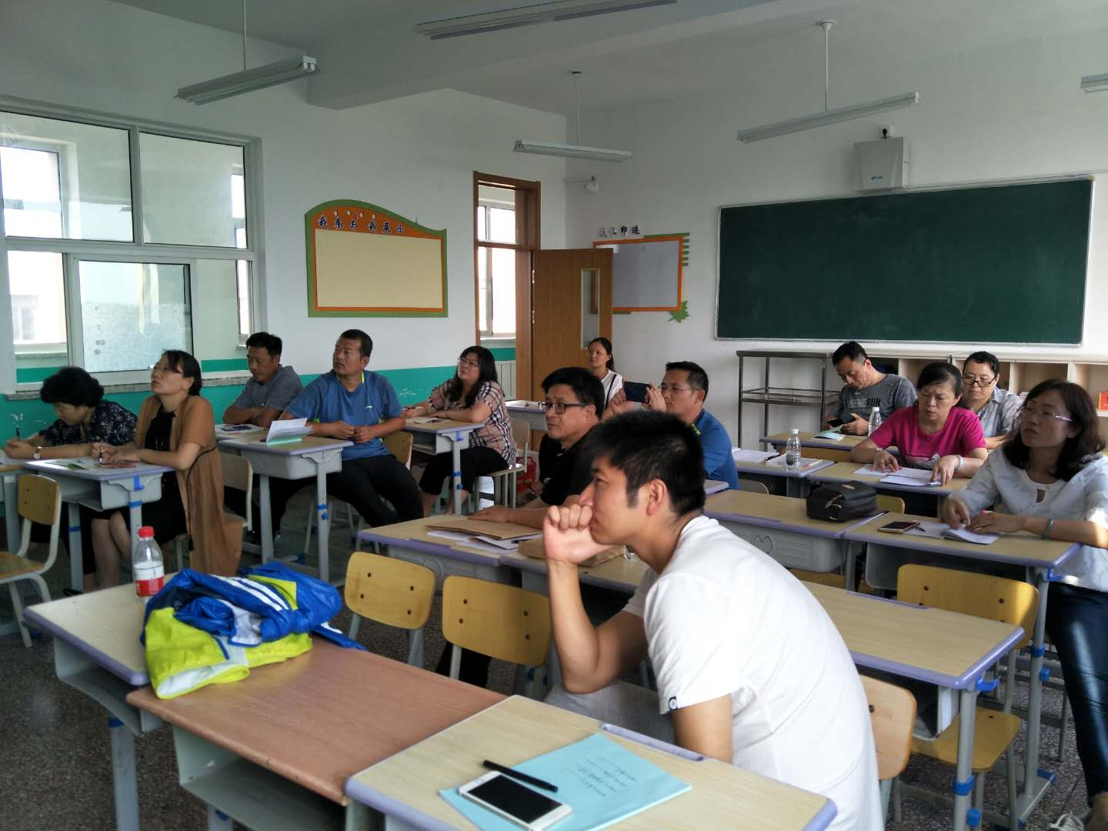
供稿：王传豪
摄影：韩进

